**МИНОБРНАУКИ РОССИИ**

**Санкт-Петербургский государственный**

**электротехнический университет**

**«ЛЭТИ» им. В.И. Ульянова (Ленина)**

**Кафедра МО ЭВМ**

отчет

**по лабораторной работе № 2**

**по дисциплине «Методы оптимизации»**

Тема: Симплексный метод

|  |  |  |
| --- | --- | --- |
| Студент гр. 0304 |  | Максименко Е.М. |
| Преподаватель |  | Мальцева Н.В. |

Санкт-Петербург

2023

1. **Цели работы:**
2. Решение задачи линейного программирования симплекс методом с помощью стандартной программы.
3. Решение задачи линейного программирования графически.
4. Сравнение результатов решения задачи обоими способами.

## Постановка задачи.

Рассматривается следующая задача линейного программирования .

Найти минимум линейной функции f(x1,x2,...,xn):

f = c[1]*x[1] + c[2]*x[2] +...+ c[n]*x[n], где c[i] - постоянные коэффициенты ,

на множестве , заданном набором линейных ограничений:

a[1,1]*x[1] + ... + a[1,n]*x[n] >= b[1]

...

a[m,1]*x[1] + ... + a[m,n]*x[n] >= b[m]

x[1] >= 0, ..., x[n] >= 0,

где a[i,j],b[i] - постоянные коэффициенты.

В матричной форме ограничения записываются следующим образом :

AX >= B , X >= 0 .

Целевая функция может быть представлена в виде скалярного произведения :

f = ( C, X ).

## Основные теоретические положения.

Симплексный метод решения задачи линейного программирования состоит из двух этапов:

1) поиск крайней точки допустимого множества;

2) поиск оптимальной точки путем направленного перебора крайних точек.

Крайняя точка н е существует , если в таблице существует строка, все элементы которой неположительны, а последний элемент -отрицательный .

Крайняя точка н а й д е н а , ели все элементы вектора-столбца B больше нуля.

Чтобы найти крайнюю точку, надо :

1) выбрать строку i , в которой b[i] < 0;

2) выбрать столбец s , в котором a[i,s]>=0;

3) в столбце s задать номер строки r разрешающего элемента так, чтобы отрицательное отношение b[r]/a[r,s] было максимальным .

4) поменять местами имена координат в таблице из строки r и столбца s;

5) рассматривая элемент a[r,s] как разрешающий, необходимо преобразовать таблицу по формулам :

ARS:= a[r,s];

z1[r,s]:= 1/ARS;

z1[r,j]:= -z[r,j]/ARS , j<>s;

z1[i,s]:= z[i,s]/ARS , i<>r;

z1[i,j]:= (z[i,j]*ARS - z[i,s]*z[r,j])/ARS , i<>r,j<>s;

z:=z1,

где под z и z1 понимается соответственно первоначальное и преобразованное значение таблицы ( кроме левого столбца и верхней строки ).

Оптимальная точка н а й д е н а , если все элементы вектор-строки С >= 0 ( при этом все элементы вектор-столбца B >= 0 ).

Оптимальная точка н е существует , если в таблице есть столбец j, в котором c[j] < 0 , а все a[i,j]>0 при любом i .

Чтобы найти оптимальную точку , надо :

1) выбрать столбец s, в котором c[s] < 0;

2) в столбце s задать номер строки r разрешающего элемента так, чтобы отрицательное отношение b[r]/a[r,s] было максимальным ;

3) поменять местами имена координат в таблице из строки r и столбца s;

4) рассматривая элемент a[r,s] как разрешающий, необходимо преобразовать таблицу по формулам ( см.выше ).

Координаты оптимальной точки определяются следующим образом :

1) если x[j] находится на i-м месте левого столбца , то его значение равно b[i];

2) если x[i] находится на j-м месте верхней строки, то его значение равно 0.

**Вариант 6.**

|  |  |  |  |
| --- | --- | --- | --- |
|  | x1 | x2 | b[i] |
| y1 | 3.00 | -1.00 | -3.00 |
| y2 | 1.00 | -1.00 | 1.00 |
| y3 | -2.00 | -1.00 | 13.00 |
| y4 | -3.00 | 2.00 | 9.00 |
| c[j] | -3.00 | 2.00 | 0.00 |

**Выполнение работы.**

Выполнение работы состоит из двух частей: решение задачи с помощью предложенной программы и решение задачи графическим методом.

1. Решение задачи с помощью программы.

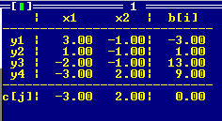Для решения задачи исходные условия были загружены в программу (см. рис. 1)

Рисунок 1. Исходное условие задачи

Первый шаг: рассматриваемая точка — (0, 0). Так как в 1 строке b[i] отрицательное и в этой строке существует неотрицательный элемент a[i, j] (a[1, 1]), то крайняя точка существует и не найдена. Таким образом, получаем единственный возможный номер столбца для разрешающего элемента — 1. Рассматриваем отношения

b[1] / a[1, 1] = -3 / 3 = -1

b[2] / a[1, 2] = 1 / 1 = 1 > 0

b[3] / a[1, 3] = 13 / (-2) = -6.5

b[4] / a[1, 4] = 9 / (-3) = -3

Среди данных отношений максимальное отрицательное - b[1] / a[1, 1] = -1. Таким образом, строка для разрешающего элемента — 1. Разрешающий элемент на данном шаге — a[1, 1] = 3. По итогам первого шага была получена таблица, изображенная на рис. 2.

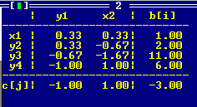Рисунок 2. Таблица после первого шага

Второй шаг: рассматриваемая точка — (1, 0). Так как в столбце b нет отрицательных элементов, то данная точка является крайней. Данная точка не является оптимальной, т. к. c[1] = -1 < 0. В то же время, a[1, 3] < 0 и a[1, 4] < 0, следовательно оптимальная точка существует и не найдена. Номер столбца для разрешающего элемента — 1. Рассматриваем отношения

b[1] / a[1, 1] = 1 / 0.33 = 3 > 0

b[2] / a[1, 2] = 2 / 0.33 = 6 > 0

b[3] / a[1, 3] = 11 / (-0.67) = -16.4179104

b[4] / a[1, 4] = 6 / (-1) = -6

Среди данных отношений максимальное отрицательное - b[4] / a[1, 4] = -6. Таким образом, строка для разрешающего элемента — 4. Разрешающий элемент на данном шаге — a[1, 4] = -1. По итогам второго шага была получена таблица, изображенная на рис. 3.

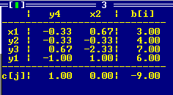Рисунок 3. Таблица после второго шага

Третий шаг: рассматриваемая точка — (3, 0). Данная точка крайняя, т. к. была получена из крайней точки на шаге 2. Данная точка оптимальная, т. к. в строке c нет отрицательных коэффициентов.

Таким образом была получена оптимальная точка — (3, 0).

2. Решение задачи графическим методом.

Для решения задачи графическим методом сперва были построены координатные оси, а также графики функций y[i] >=0 (см. рис. 4).

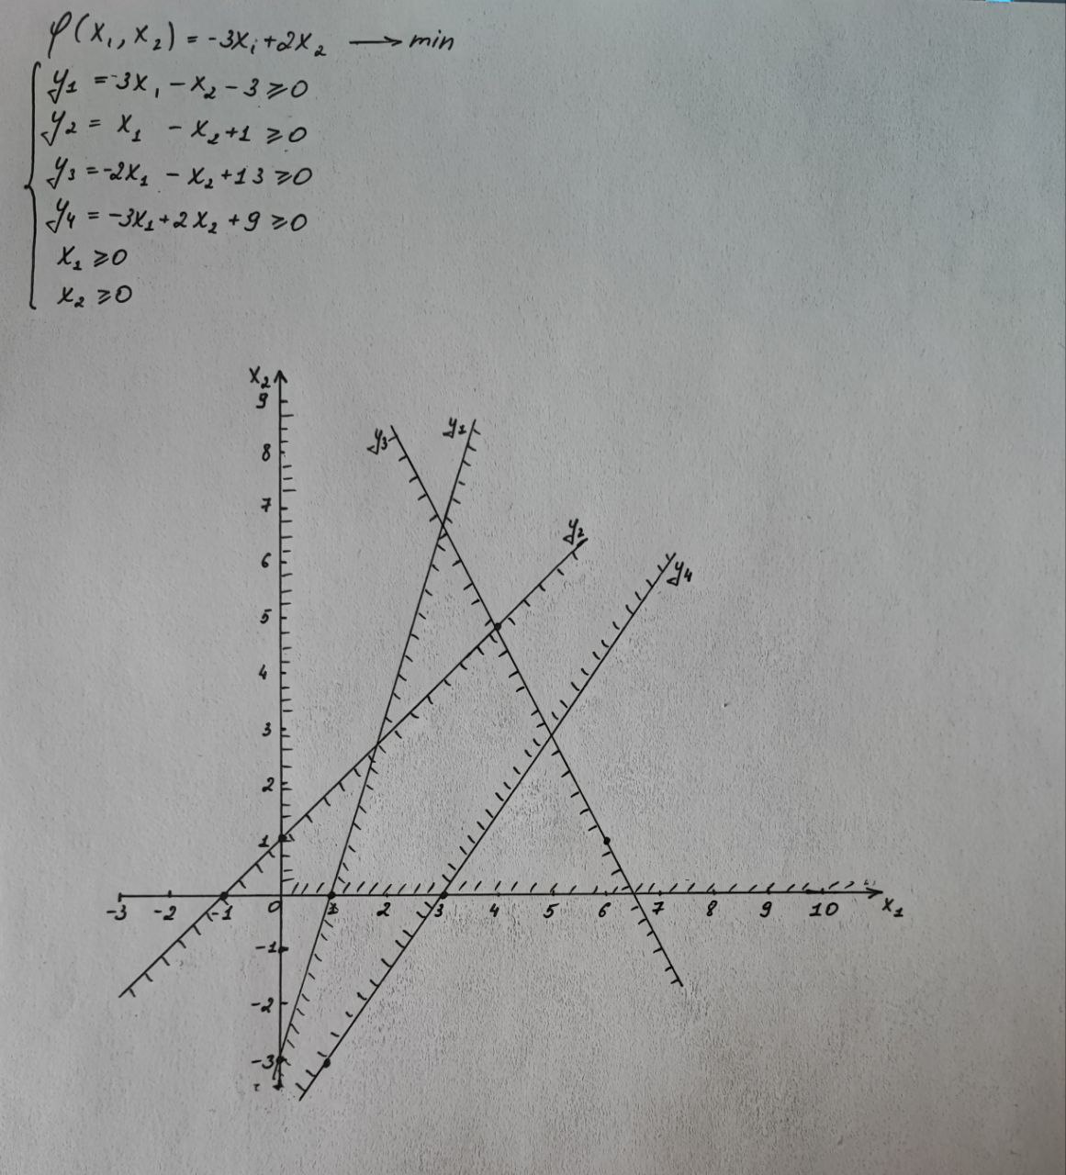Рисунок 4. Построение осей и графиков функций y[i]

По рис. 4 определяется множество допустимых значений X. Оно изображено на рис. 5.

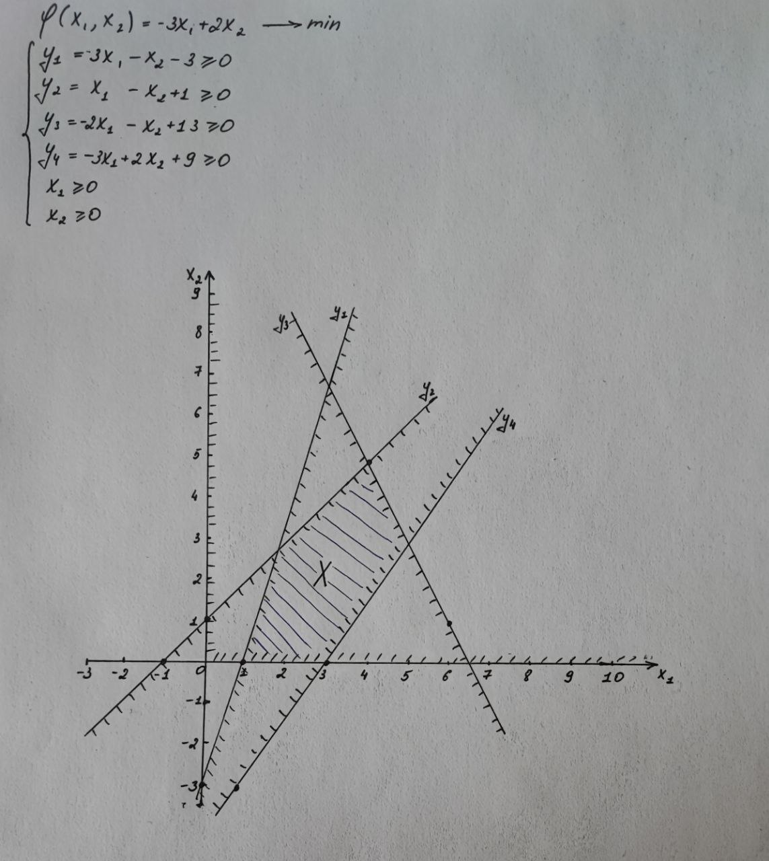Рисунок 5. Допустимое множество X

После выделения допустимого множества X была построена одна из линий уровня функции, а также направлени антиградиента (см. рис. 6).

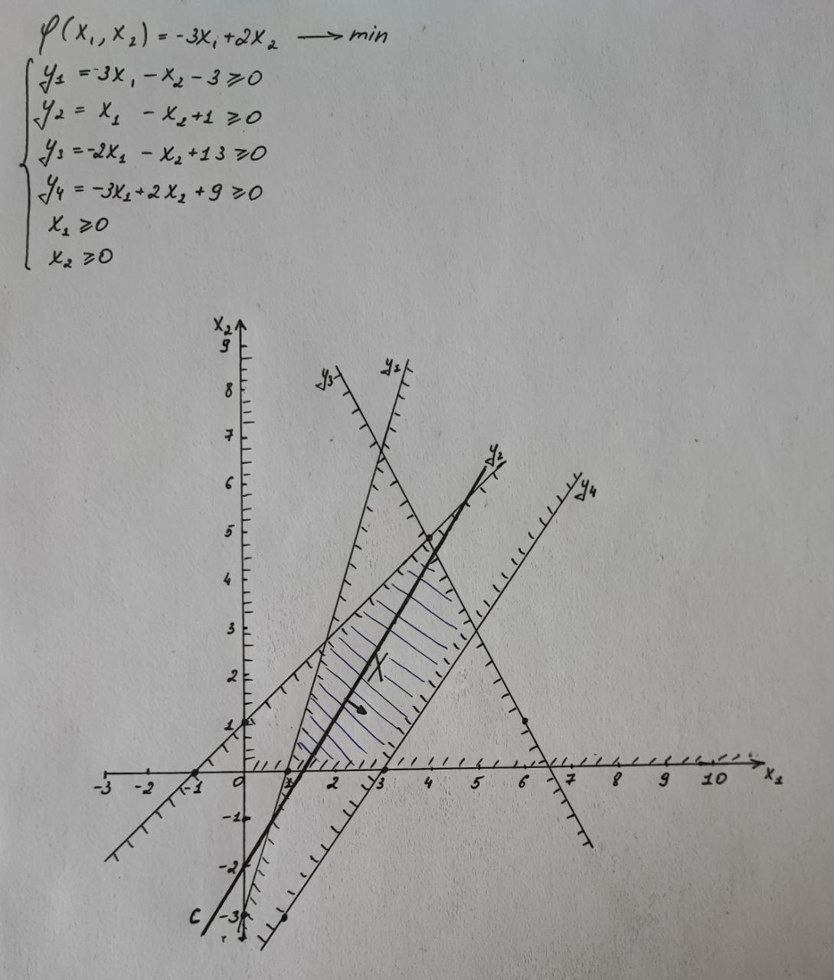Рисунок 6. Линия уровня функции и направление антиградиента

Сдвигая линию уровня функции вдоль направления антиградиента можно найти оптимальную точку — (3, 0). Оптимальная точка совпадает с ответом, полученным с помощью программы.

Также на графическом решении были отмечены шаги работы программы (см. рис. 7).

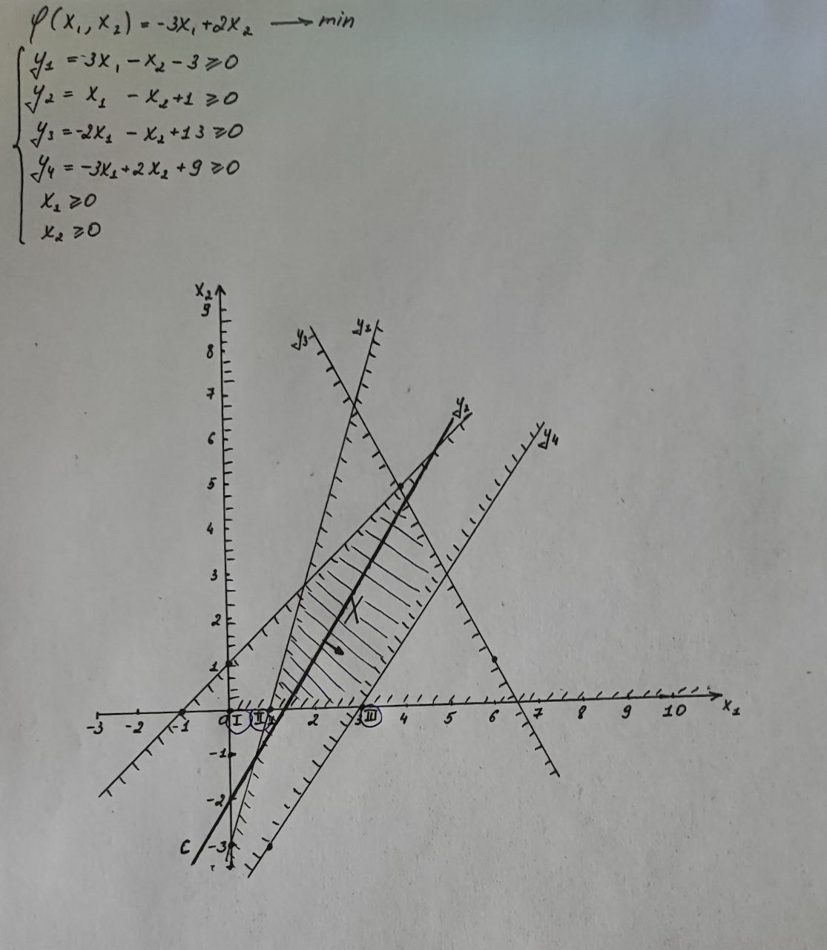Рисунок 7. Шаги работы программы

По рис. 7 видно, что программа сперва перешла из точки (0, 0), которая не является крайней, в крайнюю точку (1, 0). После этого программа перешла в следующую крайнюю точку — (3, 0). Данная точка оказалось оптимальной и решение было найдено. Перемещение по точкам осуществлялось таким образом, что каждый раз значение целевой функции уменьшалось, т. е. движение осуществлялось по направлению уменьшения значения функции. Результаты решения задачи с помощью симплексного метода и графического метода совпали.

**Выводы.**

В ходе работы был расмотрен симплексный метод решения основной задачи линейного программирования. Для функции вида f(x1, …, xn) = c1*x1 + … + cn*xn с заданными ограничениями было найдено оптимальное решение с использованием предложенной программы, а также с использованием графического метода решения. Решения совпали.